Міністерство освіти і науки України

Національний технічний університет України «Київський політехнічний інститут імені Ігоря Сікорського"

Факультет інформатики та обчислювальної техніки Кафедра інформатики та програмної інженерії

Звіт

з лабораторної роботи № 1 з дисципліни

«Основи програмування-1.

Базові конструкції»

«Обчислення арифметичних виразів»

Варіант 10

Виконав студент ІП-11, Друзенко Олександра Юріївна

(шифр, прізвище, ім'я, по батькові)

Перевірив

( прізвище, ім'я, по батькові)

Київ 2021

**Мета:** придбати навички складання елементарних програм для обчислення виразів.

**Постановка задачі:** по заданим коефіцієнтам і правим частинам рівняння системи

$$\left\{\begin{aligned}a_{1}x+b_{1}y=c_{1} \\ a_{2}x+b_{2}y=c_{2}\end{aligned}\right.$$

знайти її рішення за припущенням, що визначник системи не дорівнює 0.

**Побудова математичної моделі.** Розв’язати систему можна за допомогою формул знаходження x та y, які виводяться з системи: $$x=\frac{c_{1}*b_{2}-c_{2}*b_{1}}{a_{1}*b_{2}-a_{2}*b_{1}} y=\frac{c_{2}*a_{1}-c_{1}*a_{2}}{a_{1}*b_{2}-a_{2}*b_{1}}$$

**Розв’язання (кроки):**

1. Отримати значення коефіцієнтів (*a1, a2, b1, b2*) та правих частин системи (*с1, с2*).
2. Розв’язати систему

**Блок-схема:**

початок

a1, a2, b1, b2, с1, с2

Обчислення x

Обчислення y

кінець

x, y

**Виконання мовою С:**

1)код:

#include <stdio.h>

**int** **main**() {

**double** a1, a2, b1, b2, c1, c2, x, y; //оголошення змінних

//ввід і призначення значень змінним

printf("a1 = ");

scanf_s("%lf", &a1);

printf("b1 = ");

scanf_s("%lf", &b1);

printf("a2 = ");

scanf_s("%lf", &a2);

printf("b2 = ");

scanf_s("%lf", &b2);

printf("c1 = ");

scanf_s("%lf", &c1);

printf("c2 = ");

scanf_s("%lf", &c2);

//обчислення

y = (c1 * b2 - c2 * b1) / (a1 * b2 - a2 * b1);

x = (c2 * a1 - c1 * a2) / (a1 * b2 - a2 * b1);

//вивід

printf("x = %lf,**\n** y = %lf",y, x);

2)Випробування коду:

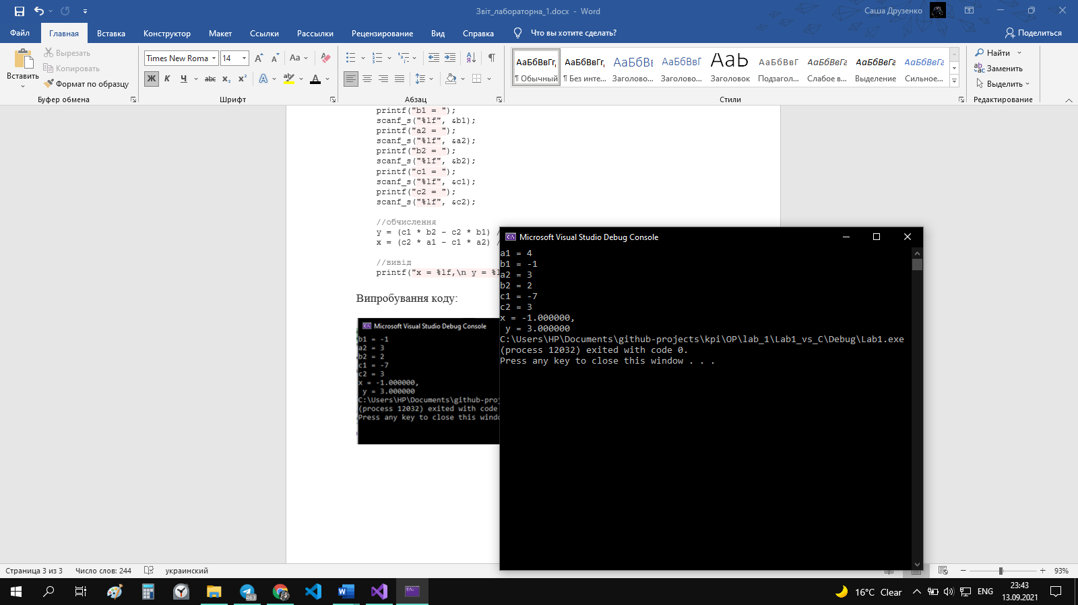

**Виконання мовою Python:**

1)код:

#крок 1: вводимо дані

a1=int(input('введіть a1='))

b1=int(input('введіть b1='))

a2=int(input('введіть a2='))

b2=int(input('введіть b2='))

c1=int(input('введіть c1='))

c2=int(input('введіть c2='))

#крок 2: обчислюємо

x=(c1*b2-c2*b1)/(a1*b2-a2*b1)

y=(c2*a1-c1*a2)/(a1*b2-a2*b1)

#крок 3: виводимо результат

**print**('x=',x,', y=',y)

2)Випробування коду:

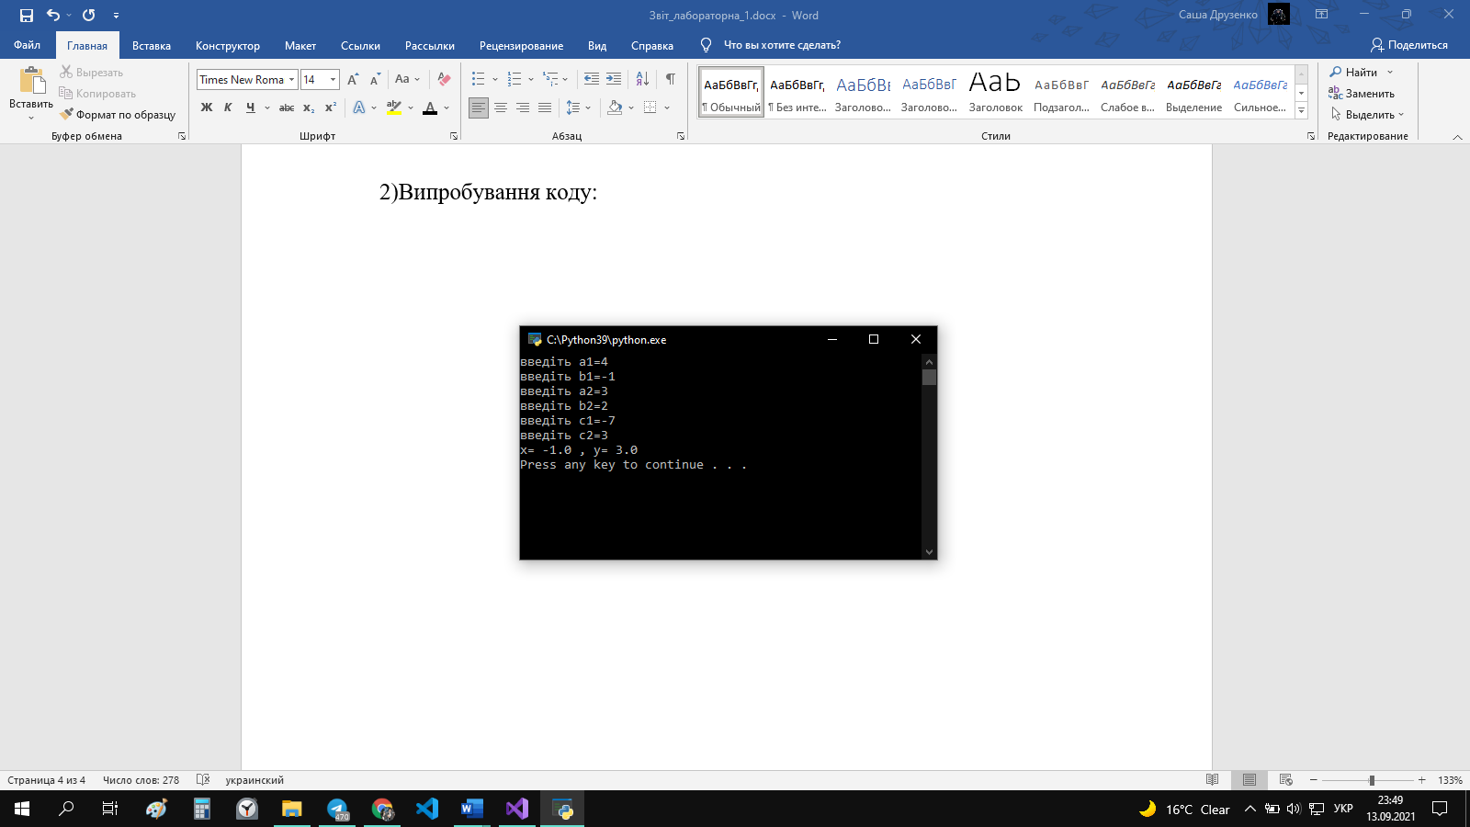

**Висновок.** Отже, протягом цієї лабораторної роботи я надбала навички складання елементарних програм за допомогою складання алгоритму та написання коду на C та Python